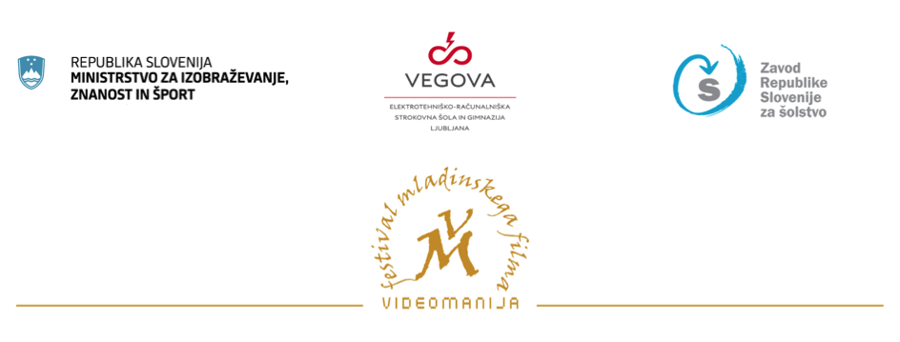
Spoštovani!

Vegova Ljubljana pod pokroviteljstvom Ministrstva za izobraževanje, znanost in šport ter Zavoda Republike Slovenije za šolstvo že petnajsto leto organizira srednješolski mladinski filmski festival VIDEOMANIJA. Gre za mladinsko državno tekmovanje iz filmske umetnosti. Več o festivalu in o razpisnih pogojih najdete na spletni strani http://www.videomanija.org.
Radi bi vas spomnili, da najboljše filme, ki jih boste izbrali na šolskem tekmovanju, mladi filmski ustvarjalci ali njihovi mentorji pošljete do 26. aprila 2019.
Zaključno srečanje avtorjev filmov in predstavitev najboljših filmov z državnega tekmovanja mladinske filmske ustvarjalnosti bo v torek, 21. maja 2019, v Kinodvoru.

V dopoldanskem času bodo na šoli potekale projekcije izbranih filmov in predavanje gosta festivala, osrednja prireditev, na kateri bomo prikazali najboljše srednješolske filme in jim podelili zaslužena priznanja, bo v Kinodvoru.

Na festivalu bomo nagradili več filmov. Strokovno žirija po podelila tri glavne enakovredne nagrade in eno posebno, mladinska žirija bo podelila eno nagrado, podelili bomo tudi posebno nagrado "ne me sekirat" za film z avtentično mladinsko temo in aktivnim odnosom avtorja do družbenega dogajanja.
Vsa dodatna pojasnila v zvezi s prijavo in odgovore na morebitna vprašanja lahko dobite tudi po elektronski pošti miha.pece@t-2.net.

Lepo Vas pozdravljam.
Dr. Uroš Breskvar,
predsednik OO Videomanije 2019

